Giải bài tập môn Địa Lý lớp 8 Bài 38: Bảo vệ tài nguyên sinh vật Việt Nam
Hướng dẫn giải bài tập lớp 8 Bài 38: Bảo vệ tài nguyên sinh vật Việt Nam
I. TRẢ LỜI CÁC CÂU HỎI
Giải bài tập 1 trang 135 SGK địa lí 8: Chứng minh rằng tài nguyên sinh rật nước ta có giá trị to lớn về các mặt sau đây:
- Phát triển kinh tế-xã hội, nâng cao đời sống.
- Bảo vệ môi trường sinh thái.
Trả lời:
Tài nguyên sinh vật có giá trị to lởn về phát triển kinh tế- xã hội, nâng cao đời sống:
- Tài nguyên sinh vật cung cấp cho chúng ta nguồn nguyên liệu gỗ, tre, nứa, các loại dược liệu quý hiếm khác...
+ Một số loại cho gỗ bền và đẹp như: đinh, lim, sến, táu, lát hoa, gụ...
+ Một số loại cho tinh dầu, nhựa, các chất màu nhuộm,,,,
+ Một số cây cho chúng ta giá trị về thực phẩm như: nấm hương, mộc nhĩ, dẻ, ...
+ Một số loại có giá trị làm thuốc: tam thất, đỗ trọng, hồi, quế...
+ Một số khác còn có giá trị về cây cảnh: sanh, si, đào, vạn tuế... Tài nguyên sinh vật có giá trị to lớn về bảo vệ môi trường sinh thái: Rừng có ý nghĩa giữ đất, nước và bảo vệ sự phong phú về các loài động, thực vật. Cung cấp ôxi cho khí quyển, ngăn bụi, ngăn tiếng ồn...
Giải bài tập 2 trang 135 SGK địa lí 8: Những nguyên nhân nào làm suy giảm tài nguyên sinh vật nước ta?
Trả lời:
Chiến tranh huỷ diệt, khai thác quá mức phục hồi lại của tài nguyên rừng, đốt rừng lấy đất làm nương rẫy, quản lí và bảo vệ rừng kém...
Giải bài tập 3 trang 135 SGK địa lí 8: Cho bảng số liệu sau
DIỆN TÍCH RỪNG VIỆT NAM
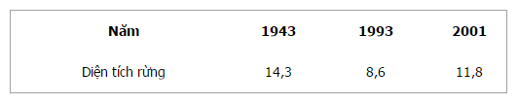
a) Tính tỉ lệ độ che phủ rừng so với diện tích đất liền (làm tròn 33 triệu ha).
b) Vẽ biểu dồ theo tỉ lệ đó.
c) Nhận xót vố xu hướng biến dộng của diện tích rừng Việt Nam.
Trả lời:
a) Độ che phủ rừng nước ta dược tính bằng: (Diện tích rừng/ diện tích tự nhiên) X 100%, đơn vị là %, tính cho các năm ta có:
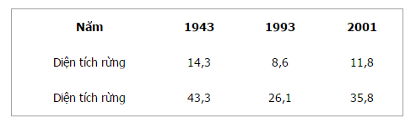
b) Biểu đồ:
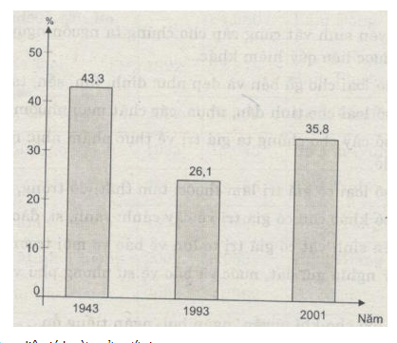
c) Xu hướng biến dộng diện tích rừng ở nước ta:
Diện tích rừng nước ta có sự biến động từ năm 1943 đến 2001. Giai đoạn 1943 đến 1993 diện tích rừng nước ta giảm, giai đoạn từ 1993 đến 2001 tăng lên, tuy nhiên chưa bằng diện tích rừng năm 1943.

